Erste Übung zum 3. Kepler‘schen Gesetz

**Information**:

Der Zwergplanet Ceres wurde am 01.01.1801 von Giuseppe Piazzi als erster Kleinplanet im Asteroidengürtel entdeckt. Ceres, mittlerweile als kleinster Zwergplanet klassifiziert, ist das größte Objekt des Asteroidengürtels. Abbildung 1 zeigt die Erde, den Mond und Ceres im direkten Größenvergleich. Ceres trägt in der Nomenklatur für Asteroiden die Nummer 1 und hat einen mittleren Äquatordurchmesser von 964 km.

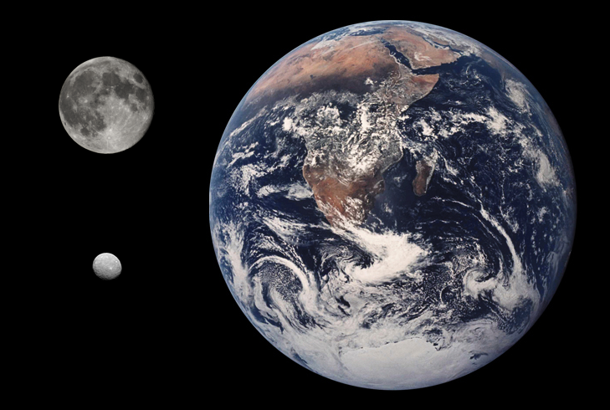

Abbildung 1: "Diameter comparison of the dwarf planet–asteroid Ceres with the Moon and Earth" von "CWitte" via Wikimedia   
( <https://commons.wikimedia.org/wiki/File:Ceres_Earth_Moon_Comparison.png> - basierend auf Bildern 'Ceres' <https://commons.wikimedia.org/wiki/File:Ceres_RC1_single_frame_by_Dawn,_12_February_2015.jpg> und 'Erde' <https://commons.wikimedia.org/wiki/File:Mercury_Earth_Comparison.png>) von der NASA [PD] sowe 'Mond' <https://commons.wikimedia.org/wiki/File:Full_Moon_Luc_Viatour.jpg> von Luc Viatour / <https://Lucnix.be> [CC BY-SA 3.0])

Abbildung 2 zeigt Ceres aus einer Entfernung von 3600 km von der Raumsonde Dawn fotografiert. Auffallend sind die hellen Flecken in der Nähe des Nordpols.

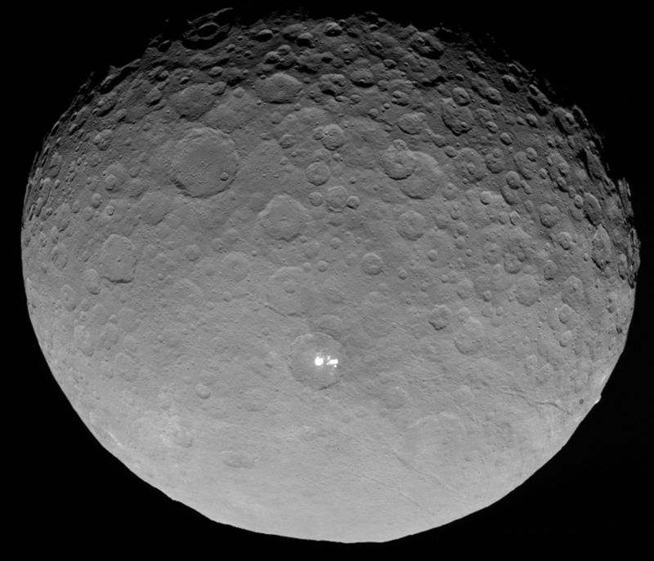

Abbildung2: Ceres, fotografiert von der Raumsonde Dawn  
Quelle: „Ceres RC3 with bright spots“ von NASA/JPL-Caltech/UCLA/MPS/DLR/IDA (Public domain [PD-USGov]) via Wikimedia (https://commons.wikimedia.org/wiki/File:Ceres_RC3_with_bright_spots.jpg)

**Aufgabe**:

Ceres läuft in einer Zeit von 4 Erdenjahren und 221 Erdentagen um die Sonne. Berechnen Sie hieraus mithilfe des dritten Kepler‘schen Gesetzes die große Halbachse der Bahn von Ceres.